案例教学系统APP



**指导者原型变更文档**

版本号：[0.1.0.20191214]

拟制人：郭 岳 31701281

杨海波 31701327

杨寒凌 31701328

周 南 31701332

李 骏 31701352

叶瑶毓 31701230

审核人：郭 岳 31701281

批准人： 杨 枨 老 师

|  |  |  |
| --- | --- | --- |
| 文件状态：  　[ ]草稿  　[　]正式发布  　[√]正在修改 | 文件标识： | PRD-2019-G10-指导者原型变更 |
| 当前版本： | 0.1.0 |
| 作者： | PRD-2019-G10 |
| 完成日期： | 2019-12-10 |

# 

**文档修订记录**

|  |  |  |  |  |  |  |  |
| --- | --- | --- | --- | --- | --- | --- | --- |
| 版本 | 修订人 | 参与者 | 修订日期 | 修订状态 | 修订说明 | 审批日期 | 审核人 |
| 0.1.0 | 郭岳 | 郭岳，周南，李骏，杨海波，杨寒凌 | 2019/12/14 | 首次撰写 | 第一次撰写 | 2019/12/14 | 郭岳 |

目录

案例教学系统APP 1

1. 原型修改 4

1.1 添加表情包 4

1.2 实例内搜索聊天 5

1.3 案例发布者认证 6

1.4 指导者指导 7

1.5 案例分类 8

1.6 新建案例 9

# 原型修改

## 添加表情包

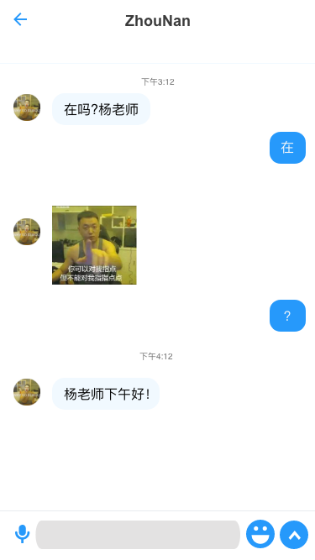

## 实例内搜索聊天



## 案例发布者认证

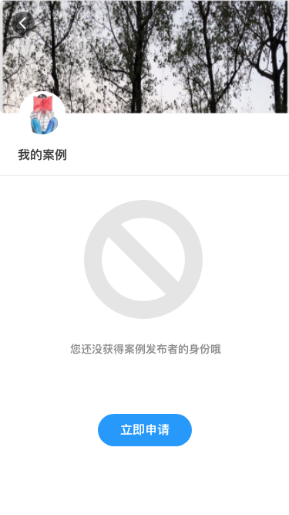

## 指导者指导

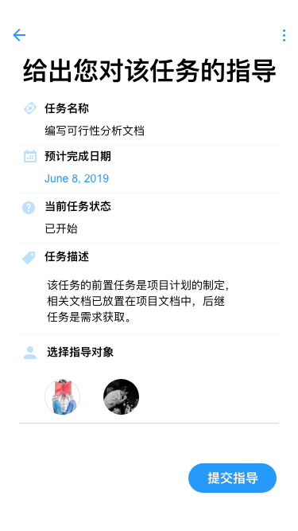 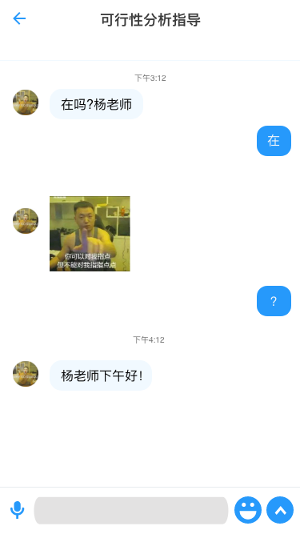 

## 案例分类

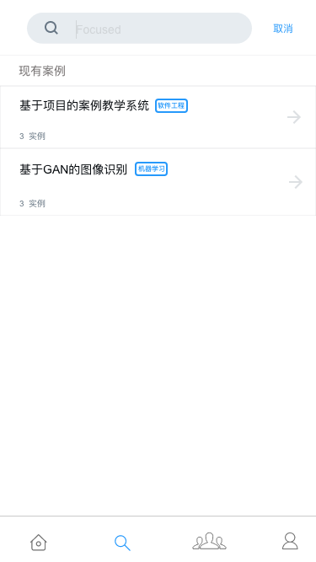

## 新建案例

